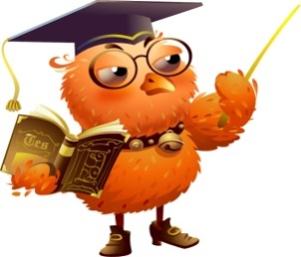
І. Правила та обов’язки читача
інформаційного-бібліотечного центру
загальноосвітньої школи № 25 м. Маріуполь

- Інформаційно-бібліотечним центром мають право користуватися вчителі, батьки та учні.
- Читачі мають право безкоштовно користуватися абонементом та читальним залом одночасно.
- Кожний раз при відвідуванні інформаційного-бібліотечного центру читач має право вибирати для читання не більше 2 книг.
- У випадку виявлення браку і дефектів книг, читач повинен у 3-х денний термін повідомити про це працівників інформаційно-бібліотечного центру.
- Термін користування книгами із інформаційно-бібліотечного центру у абонементі визначається в наступній послідовності:

  - програмними книгами до 15 діб;
  - довідковими і рідкими виданнями тільки у читальному залі;
  - періодичними виданнями до 7 діб;
  - іншими протягом місяця.

- Якщо читач не встиг прочитати книгу, він повинен продовжити термін користування книгою на абонементі інформаційного-бібліотечного центру.
- Читач повинен зберігати книжки з інформаційного-бібліотечного центру , тому що несе матеріальну відповідальність .
- У випадку псування і втрати книжки читач повинен надати рівноцінну заміну у встановлений термін.

ІІ. Правила користування книгою.

- Оберніть книгу - щоб не замазати обкладинку.
- Не читай книгу під час прийняття їжі – можеш забруднити її.
- Не загибай кутків на сторінках книги, користуйся закладками.
- Не рви сторінки, не малюй та не пиши нічого у книзі, не роби ні яких поміток.
- Не клади у книгу олівець, ручку та інші предмети, від цього рветься перепліт.
- Не перегрібай книгу, від цього випадають сторінки.

ІІІ. Прочитай та запам’ятай

- Книжки з інформаційного-бібліотечного центру – це «золотий фонд культури», оберігай їх.
- Не допускай не поважного відношення до книги.
- У випадку втрати або псування книги, читач повинен повернути у інформаційний-бібліотечний центр таку ж саму книжку, або замінити її іншою, рівноцінною за змістом та ціною.
- За неповернення книги у інформаційний-бібліотечний центр, матеріальну відповідальність несуть батьки.

